Сокращенная версия

Министерство труда и социальной защиты Российской Федерации

Фонд содействия научным исследованиям проблем инвалидности

Методическое пособие для обучения (инструктирования) сотрудников учреждений МСЭ и других организаций по вопросам обеспечения доступности для инвалидов услуг и объектов, на которых они предоставляются, оказания при этом необходимой помощи

Москва
2015

Глава 8
Обеспечение доступности для инвалидов участия
в выборах и референдуме

В соответствии с частью 2 статьи 32 Конституции РФ граждане РФ имеют право избирать и быть избранными в органы государственной власти и органы местного самоуправления, а также участвовать в референдуме.
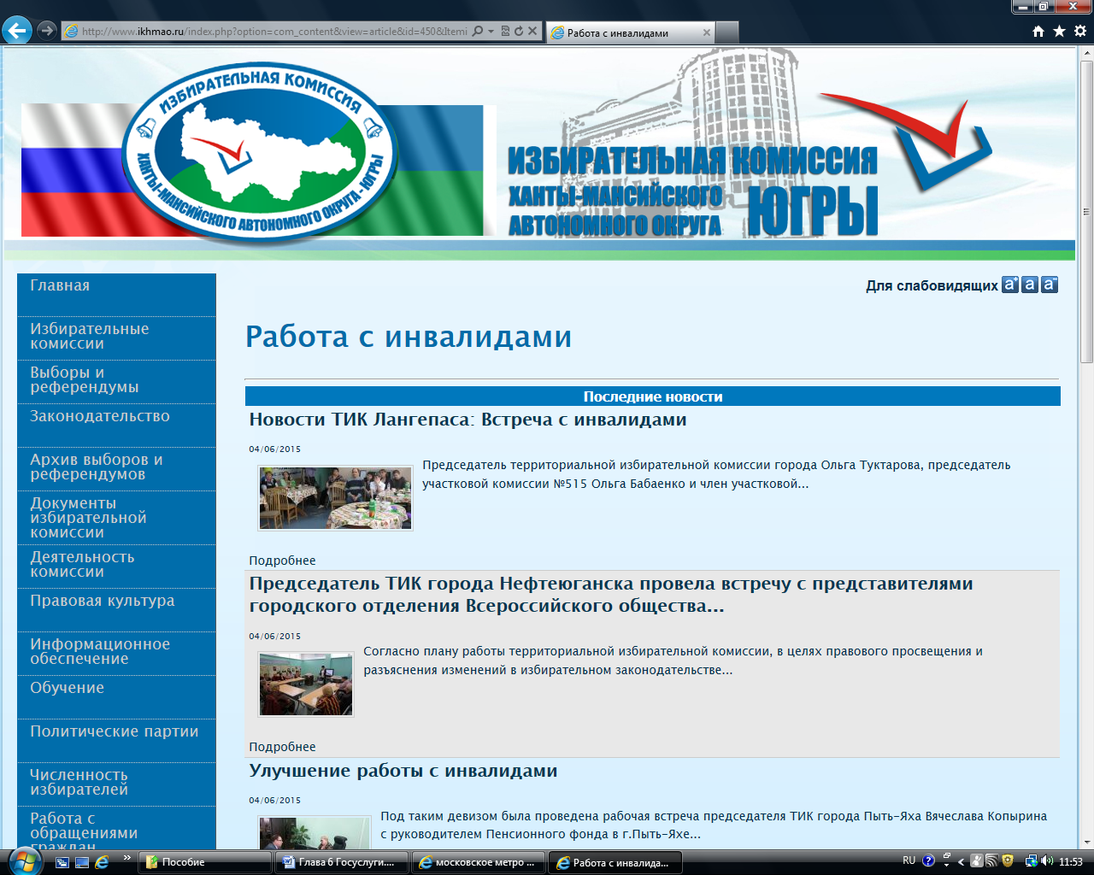
Опыт работы с инвалидами представлен на сайте Избирательной комиссии Ханты-Мансийского автономного округа – ЮГРЫ в рубрике «Работа с инвалидами» http://www.ikhmao.ru
Гарантии права инвалидов быть избранным в органы государственной власти и органы местного самоуправления (пассивного избирательного права) заключаются в регламентации содействия лицу, являющемуся инвалидом и в связи с этим не имеющему возможности самостоятельно написать заявление о согласии баллотироваться по соответствующему избирательному округу, заверить подписной лист, заполнить или заверить иные документы, предусмотренные законом, в случае выдвижения данного лица в качестве кандидата, в том числе в составе списка кандидатов. В этом случае данное лицо вправе воспользоваться для этого помощью другого лица, однако полномочия лица, оказывающего помощь в заполнении или заверении документов, должны быть нотариально удостоверены.
Предусмотренные нормативными актами меры, направленные на обеспечение реализации права инвалидов избирать (активного избирательного права) можно разделить на следующие группы:
1. Порядок сбора информации об инвалидах, проживающих на соответствующей территории.
В соответствии с законодательством сведения о численности на соответствующей территории избирателей, участников референдума, являющихся инвалидами, с указанием групп инвалидности представляются по состоянию на 1 января и 1 июля каждого года Пенсионным фондом РФ по субъектам РФ - в Центральную избирательную комиссию РФ (далее – ЦИК); по муниципальным образованиям - в избирательные комиссии субъектов РФ.
Кроме того, избирательная комиссия субъекта РФ представляет по запросу избирательной комиссии муниципального образования сведения о численности на соответствующей территории избирателей, участников референдума, являющихся инвалидами, с указанием групп инвалидности.
2. Порядок информирования избирателей, участников референдума, являющихся инвалидами.
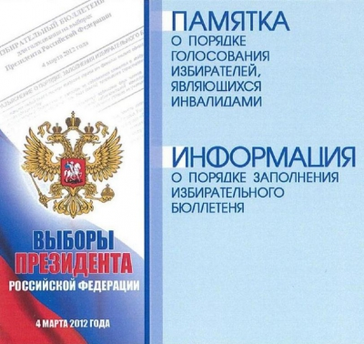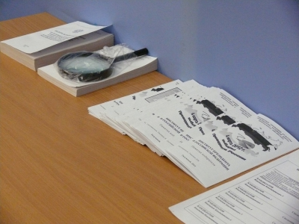Избирательные комиссии осуществляют информирование избирателей, участников референдума, в том числе через средства массовой информации, о ходе подготовки и проведения выборов, референдумов, о сроках и порядке совершения избирательных действий, действий по участию в референдуме, о законодательстве Российской Федерации о выборах и референдумах, о кандидатах, об избирательных объединениях, а также принимают необходимые меры по информированию избирателей, участников референдума, являющихся инвалидами.

Также в целях информирования избирателей, участников референдума, являющихся инвалидами по зрению, на информационном стенде в помещении для голосования размещаются следующие материалы, выполненные крупным шрифтом и (или) с применением рельефно-точечного шрифта Брайля:
информация обо всех кандидатах, списках кандидатов, избирательных объединениях, внесенных в бюллетень:
а) биографические данные кандидатов в объеме, установленном комиссией, организующей выборы, но не меньшем, чем объем биографических данных, внесенных в бюллетень;
б) если кандидат, список кандидатов выдвинуты избирательным объединением, - слова «выдвинут избирательным объединением» с указанием наименования этого избирательного объединения;
в) если кандидат сам выдвинул свою кандидатуру, - слово «самовыдвижение»;
г) сведения о доходах и об имуществе кандидатов в объеме, установленном организующей выборы избирательной комиссией;
д) информацию о фактах представления кандидатами недостоверных сведений, если такая информация имеется.
При проведении выборов депутатов Государственной Думы Федерального Собрания РФ для информирования граждан, являющихся инвалидами по зрению, на информационном стенде размещаются следующие материалы, выполненные крупным шрифтом и (или) с применением рельефно-точечного шрифта Брайля:
а) наименование политической партии;
б) сведения из финансовых отчетов политических партий, а также о результатах проверки этих отчетов в объеме, установленном ЦИК;
в) биографические данные зарегистрированных кандидатов, включенных в общефедеральные части федеральных списков кандидатов и в соответствующие региональные группы кандидатов, в объеме, установленном ЦИК, но не меньшем, чем в объеме, установленном для публикации зарегистрированных федеральных списков кандидатов;
г) сведения о доходах и об имуществе зарегистрированных кандидатов, включенных в общефедеральные части федеральных списков кандидатов и в соответствующие региональные группы кандидатов, в объеме, установленном ЦИК;
д) информацию о фактах представления оказавшихся недостоверными сведений о зарегистрированных кандидатах (если такая информация имеется).
е) в случае наличия у кого-либо из зарегистрированных кандидатов неснятой и непогашенной судимости в материалах, размещаемых на информационном стенде, указываются сведения о судимости кандидата.
ж) извлечения из уголовного законодательства Российской Федерации, законодательства Российской Федерации об административных правонарушениях, касающиеся ответственности за нарушение законодательства Российской Федерации о выборах.
При проведении выборов Президента Российской Федерации для информирования граждан, являющихся инвалидами по зрению, на информационном стенде размещаются следующие материалы, выполненные крупным шрифтом и (или) с применением рельефно-точечного шрифта Брайля:
а) биографические данные кандидатов в объеме, установленном ЦИК, но не меньшем, чем объем биографических данных, внесенных в избирательный бюллетень;
б) если кандидат выдвинут политической партией, слова «выдвинут политической партией» с указанием наименования соответствующей политической партии;
в) если кандидат сам выдвинул свою кандидатуру, слово «самовыдвижение»;
г) сведения о доходах и об имуществе кандидатов и их супругов в объеме, установленном ЦИК;
д) информацию о фактах недостоверности представленных кандидатами сведений (если такая информация имеется);
е) сведения из финансовых отчетов политических партий, выдвинувших зарегистрированных кандидатов, а также сведения о результатах проверки этих отчетов в объеме, установленном ЦИК;
ж) если у зарегистрированного кандидата имелась или имеется судимость, в информационных материалах указываются сведения о судимости кандидата, а если судимость снята или погашена, - также сведения о дате снятия или погашения судимости;
з) на информационном стенде размещаются извлечения из уголовного и административного законодательства Российской Федерации, устанавливающего ответственность за нарушение избирательных прав граждан Российской Федерации.
Избирательные участки, участки референдума, на информационных стендах которых размещаются такие материалы, определяются решением организующей выборы, референдум комиссии, а на выборах в федеральные органы государственной власти - решением избирательной комиссии субъекта РФ.
3. Обеспечение доступности помещений для голосования и беспрепятственного доступа к данному помещению избирателей, участников референдума, являющихся инвалидами, и голосования в нем.
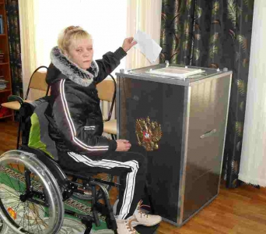
Согласно последним изменениям, внесенным в нормативно-правовые акты, с 1 января 2016 г. при оборудовании помещения для голосования должны обеспечиваться предусмотренные законодательством РФ условия для беспрепятственного доступа к данному помещению избирателей, участников референдума, являющихся инвалидами, и голосования в нем. При этом следует руководствоваться общими требованиями к обеспечению беспрепятственного доступа инвалидов к объектам социальной, инженерной и транспортной инфраструктур.
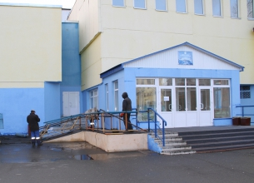
Также с 1 января 2016 г. при проведении голосования должно осуществляться оказание помощи инвалидам в целях реализации ими активного избирательного права с соблюдением требований, предусмотренных федеральными законами.
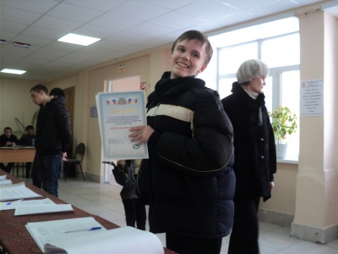
4. Обеспечение возможности голосования избирателей, участников референдума, являющихся инвалидами, в помещении для голосования.

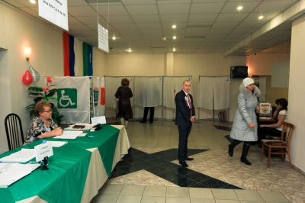
В помощь избирателям, участникам референдума, являющимся инвалидами по зрению, по решению соответствующей комиссии изготавливаются специальные трафареты для самостоятельного заполнения бюллетеня, в том числе с применением рельефно-точечного шрифта Брайля. При этом избирательные участки, участки референдума, для которых изготавливаются такие трафареты, определяются решением организующей выборы, референдум комиссии, а на выборах в федеральные органы государственной власти - решением избирательной комиссии субъекта РФ.
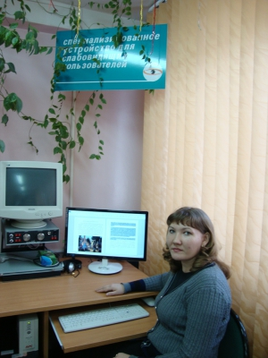
Кроме того, избиратель, участник референдума, не имеющие возможности самостоятельно расписаться в получении бюллетеня или заполнить бюллетень, принять участие в электронном голосовании, вправе воспользоваться для этого помощью другого избирателя, участника референдума, не являющихся членом комиссии, зарегистрированным кандидатом, уполномоченным представителем избирательного объединения, членом или уполномоченным представителем инициативной группы по проведению референдума, доверенным лицом кандидата, избирательного объединения, наблюдателем. В таком случае избиратель, участник референдума устно извещает комиссию о своем намерении воспользоваться помощью для заполнения бюллетеня, участия в электронном голосовании. При этом в соответствующей (соответствующих) графе (графах) списка избирателей, участников референдума указываются фамилия, имя, отчество, серия и номер паспорта или документа, заменяющего паспорт, лица, оказывающего помощь избирателю, участнику референдума.

5. Обеспечение возможности голосования избирателей, участников референдума, являющихся инвалидами, вне помещения для голосования.
Наряду с голосованием непосредственно в помещении для голосования, избирательное законодательство РФ предусматривает возможность голосования вне такого помещения.
Участковая комиссия обязана обеспечить возможность участия в голосовании избирателям, участникам референдума, которые внесены в список избирателей, участников референдума на данном избирательном участке, участке референдума и не могут самостоятельно по уважительным причинам (по состоянию здоровья, инвалидности) прибыть в помещение для голосования. При этом голосование вне помещения для голосования проводится только в день голосования и только на основании письменного заявления или устного обращения (в том числе переданного при содействии других лиц) избирателя, участника референдума о предоставлении ему возможности проголосовать вне помещения для голосования.

Участковая комиссия регистрирует все поданные заявления (устные обращения) в специальном реестре, в котором указываются время поступления данного обращения, фамилия, имя, отчество избирателя, участника референдума, заявившего о своем желании проголосовать вне помещения для голосования, адрес его места жительства, а также подпись члена комиссии, принявшего обращение. Если обращение передано при содействии другого лица, в реестре также указываются фамилия, имя, отчество и адрес места жительства этого лица. По прибытии членов комиссии к избирателю, участнику референдума данное обращение подтверждается письменным заявлением.
Следует иметь в виду, что в заявлении (устном обращении) о предоставлении возможности проголосовать вне помещения для голосования должна быть указана причина, по которой избиратель, участник референдума не может прибыть в помещение для голосования, а также должны содержаться фамилия, имя и отчество избирателя, участника референдума и адрес его места жительства.
Подача вышеуказанных заявлений (устных обращений) допускается не ранее чем за 10 дней до дня голосования, но не позднее чем за шесть часов до окончания времени голосования.
Также немаловажно отметить следующую особенность, связанную с обеспечением возможности голосования избирателей, участников референдума, являющихся инвалидами, вне помещения для голосования. В случае, если на территории избирательного участка, участка референдума зарегистрировано более 50 избирателей, участников референдума старше 80 лет и (или) инвалидов, решением соответствующей комиссии количество используемых переносных ящиков для голосования вне помещения для голосования, может быть увеличено, но не более чем на 1 переносной ящик.
Кроме того, в случае, если избиратель, участник референдума вследствие инвалидности или по состоянию здоровья не имеет возможности самостоятельно расписаться в получении бюллетеня или заполнить бюллетень вне помещения для голосования, он вправе воспользоваться для этого помощью другого избирателя, участника референдума в порядке, аналогичном оказанию такого рода содействия, предусмотренного для голосования в помещении для голосования.

П. 5.1 ст. 33 Федерального закона от 12 июня 2002 г. № 67-ФЗ «Об основных гарантиях избирательных прав и права на участие в референдуме граждан Российской Федерации»; ч. 4.1 ст. 38 Федерального закона от 18 мая 2005 г. № 51-ФЗ «О выборах депутатов Государственной Думы Федерального Собрания Российской Федерации».
П. 16.1 ст. 20 Федерального закона от 12 июня 2002 г. № 67-ФЗ «Об основных гарантиях избирательных прав и права на участие в референдуме граждан Российской Федерации».
Подп. л.2) п. 10 ст. 23 указанного Федерального закона.
П. 3 ст. 45 Федерального закона от 12 июня 2002 г. № 67-ФЗ «Об основных гарантиях избирательных прав и права на участие в референдуме граждан Российской Федерации»; ч. 1 ст. 52 Федерального закона от 18 мая 2005 г. № 51-ФЗ «О выборах депутатов Государственной Думы Федерального Собрания Российской Федерации»; п. 3 ст. 46 Федерального закона от 10 января 2003 г. № 19-ФЗ «О выборах Президента Российской Федерации».
П. 7.1 ст. 61 Федерального закона от 12 июня 2002 г. № 67-ФЗ «Об основных гарантиях избирательных прав и права на участие в референдуме граждан Российской Федерации».
Ч. 9.1 ст. 72 Федерального закона от 18 мая 2005 г. № 51-ФЗ «О выборах депутатов Государственной Думы Федерального Собрания Российской Федерации».
Ч. 9.1 ст. 66 Федерального закона от 10 января 2003 г. № 19-ФЗ «О выборах Президента Российской Федерации».
П. 7.1 ст. 61 Федерального закона от 12 июня 2002 г. № 67-ФЗ «Об основных гарантиях избирательных прав и права на участие в референдуме граждан Российской Федерации»; ч. 9.1 ст. 72 Федерального закона от 18 мая 2005 г. № 51-ФЗ «О выборах депутатов Государственной Думы Федерального Собрания Российской Федерации»; ч. 9.1 ст. 66 Федерального закона от 10 января 2003 г. № 19-ФЗ «О выборах Президента Российской Федерации».
п. 12 ст. 61 Федерального закона от 12 июня 2002 г. № 67-ФЗ «Об основных гарантиях избирательных прав и права на участие в референдуме граждан Российской Федерации».
Ст. 15 Федерального закона от 24 ноября 1995 г. № 181-ФЗ «О социальной защите инвалидов в Российской Федерации»; СП «Общественные здания и сооружения, доступные маломобильным группам населения. Правила проектирования», утвержденные Приказом Федерального агентства по строительству и жилищно-коммунальному хозяйству от 27 декабря 2012 г. № 124/ГС.
п. 12 ст. 61 Федерального закона от 12 июня 2002 г. № 67-ФЗ «Об основных гарантиях избирательных прав и права на участие в референдуме граждан Российской Федерации»; ч. 14 ст. 72 Федерального закона от 18 мая 2005 г. № 51-ФЗ «О выборах депутатов Государственной Думы Федерального Собрания Российской Федерации»; ч. 13 ст. 66 Федеральный закон от 10 января 2003 г. № 19-ФЗ «О выборах Президента Российской Федерации».
П. 2.1 ст. 63 Федерального закона от 12 июня 2002 г. № 67-ФЗ «Об основных гарантиях избирательных прав и права на участие в референдуме граждан Российской Федерации»; ч. 2.1 ст. 73 Федерального закона от 18 мая 2005 г. № 51-ФЗ «О выборах депутатов Государственной Думы Федерального Собрания Российской Федерации»; ч. 2.1 ст. 67 Федерального закона от 10 января 2003 г. № 19-ФЗ «О выборах Президента Российской Федерации».
П. 10 ст. 64 Федерального закона от 12 июня 2002 г. № 67-ФЗ «Об основных гарантиях избирательных прав и права на участие в референдуме граждан Российской Федерации».
Ст. 66 Федерального закона от 12 июня 2002 г. № 67-ФЗ «Об основных гарантиях избирательных прав и права на участие в референдуме граждан Российской Федерации»; ч. 10 ст. 75 и ст. 77 Федерального закона от 18 мая 2005 г. № 51-ФЗ «О выборах депутатов Государственной Думы Федерального Собрания Российской Федерации»; ст. 71 Федерального закона от 10 января 2003 г. № 19-ФЗ «О выборах Президента Российской Федерации».

